
商务条款响应/偏离表
投标人名称： 盘锦顺方实业有限公司
招标编号.： LHZB1-2024-WJ173 包号： JC2024-WⅡ-41-01包
序号 | 招标文件条目号 | 招标文件的商务条款 | 投标文件的商务条款 | 说明
 |  |  |  | 全部响应无偏离
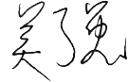
投标人代表签字：

